POLARFLOKKEN

Hej Juniorer
Så er vi godt i gang med efterårets møder. Vi tager allerede hul på flere af de nye mærker, og vi skal naturligvis tage øksebevis, og så skal vi øve os i bål. Men først skal vi se om vi kan finde spiselige ting i naturen. Vi glæder os! Med spejderhilsen Jonas, Rene, Kenni og Mette

August
20. Færdighedstons m lagkager.
27. Mad i naturen. Vi mødes i Præsteskoven. Husk spisegrej.

September
2. NB: mandag. Kenyanerne kommer på besøg og laver aktiviteter.
11. Mad i naturen. Vi mødes v campingpladsen i Hejlsminde. Husk spisegrej
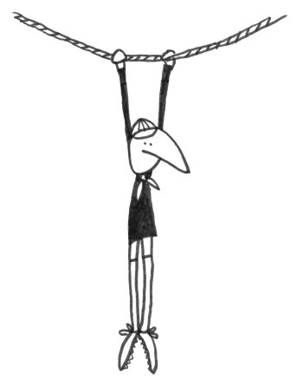
18. Økse og bål
20.-21. Oprykningstur til Strubdruphytten
25. Økse og bål

Oktober
2. Båltænding og slukning!
9. Den store Bålprøve
17. Efterårsferie

